"Ертіс ауданының жұмыспен қамту және әлеуметтік бағдарламалар бөлімі" мемлекеттік мекемесімен көрсетілетін мемлекеттік қызметтер регламенттерін бекіту туралы
Күшін жойған
Павлодар облысы Ертіс аудандық әкімдігінің 2013 жылғы 03 қаңтардағы N 1/1 қаулысы. Павлодар облысының Әділет департаментінде 2013 жылғы 31 қаңтарда N 3398 тіркелді. Күші жойылды - Павлодар облысы Ертіс аудандық әкімдігінің 2013 жылғы 19 маусымдағы N 295/5 қаулысымен
РҚАО ескертпесі:
Мәтінде авторлық орфография және пунктуация сақталған.
Ескерту. Күші жойылды - Павлодар облысы Ертіс аудандық әкімдігінің 19.06.2013 N 295/5 қаулысымен.
Қазақстан Республикасының 2000 жылғы 27 қарашадағы "Әкiмшiлiк рәсiмдерi туралы" Заңының 9-1 бабының 4 тармағына, Қазақстан Республикасының 2010 жылғы 20 шiлдедегi "Жеке және заңды тұлғаларға көрсетiлетiн мемлекеттiк қызметтердiң тiзiлiмiн бекiту туралы" N 745 қаулысына сәйкес, негізінде мемлекеттік қызметті сапалы көрсету мақсатында Ертіс ауданының әкiмдiгі ҚАУЛЫ ЕТЕДI:
1. Қоса берiлген:
1) "Адамдарға жұмыспен қамтуға жәрдемдесудің белсенді нысандарына қатысуға жолдама беру" мемлекеттiк қызмет регламентi;
2) "Жұмыссыз азаматтарға анықтама беру" мемлекеттiк қызмет регламентi;
3) "18 жасқа дейiнгi балалары бар отбасыларға мемлекеттiк жәрдемақылар тағайындау" мемлекеттiк қызмет регламенті;
4) "Семей ядролық сынақ полигонында ядролық сынақтардың салдарынан зардап шеккен азаматтарды тiркеу және есепке алу" мемлекеттiк қызмет регламенті бекiтiлсiн.
2. Осы қаулының орындалуын бақылау аудан әкiмiнiң әлеуметтік мәселелер жөніндегі орынбасарына жүктелсін.
3. Осы қаулы алғаш рет ресми жарияланғаннан кейiн күнтiзбелiк он күн өткен соң қолданысқа енгiзiледi.
Аудан әкiмі Ж. Шұғаев
Павлодар облысы
Ертіс ауданы әкімдігінің
2013 жылғы 3 қаңтардағы
N 1/1 қаулысымен
бекітілді
"Адамдарға жұмыспен қамтуға жәрдемдесудiң белсендi
нысандарына қатысуға жолдама беру"
мемлекеттік қызмет
РЕГЛАМЕНТІ
1. Жалпы ережелер
1. "Адамдарға жұмыспен қамтуға жәрдемдесудiң белсендi нысандарына қатысуға жолдама беру" мемлекеттік қызметін (бұдан әрі – мемлекеттік қызмет) Павлодар облысы, Ертіс ауданы, Ертіс ауылы, Бөгенбай көшесі, 97 мекен-жайы бойынша "Ертіс ауданының жұмыспен қамту және әлеуметтік бағдарламалар бөлімі" мемлекеттік мекемесі (бұдан әрі – уәкілетті орган) көрсетеді.
Мемлекеттiк қызмет:
1) "Адамдарға жастар практикасына жолдама берудi";
2) "Адамдарға қоғамдық жұмыстарға жолдама берудi";
3) "Адамдарға әлеуметтiк жұмыс орнына жұмысқа орналасу үшiн жолдама берудi";
4) "Жұмысқа орналасу үшiн жолдама берудi";
5) "Адамдарға кәсiптiк даярлауға, қайта даярлауға және бiлiктiлiктi арттыруға жолдама берудi";
6) "Адамдарға кәсiптiк бағдарлауда тегiн қызмет көрсетудi" қамтиды.
2.Көрсетілетін мемлекеттік қызметтің нысаны: автоматтандырылмаған.
3. Мемлекеттік қызмет тегін көрсетіледі.
4. Мемлекеттiк қызмет жеке тұлғаларға: Қазақстан Республикасының азаматтарына, оралмандарға, Қазақстан Республикасында тұрақты тұратын шетелдiктерге, азаматтығы жоқ адамдарға (бұдан әрi – мемлекеттiк қызмет алушы) көрсетiледi.
5. Мемлекеттік қызмет Қазақстан Республикасы Үкіметінің 2011 жылғы 7 сәуірдегі "Жергiлiктi атқарушы органдар көрсететiн әлеуметтiк қорғау саласындағы мемлекеттiк қызметтердiң стандарттарын бекiту туралы" N 394 қаулысымен бекітілген "Адамдарға жұмыспен қамтуға жәрдемдесудiң белсендi нысандарына қатысуға жолдама беру" стандарты (бұдан әрі – стандарт) негізінде көрсетіледі.
6. Уәкiлеттi органның жұмыс кестесi демалыс (сенбі, жексенбі) және мереке күндерiн қоспағанда, сағат 13.00-ден 14.30-ға дейiн түскi үзiлiспен күн сайын сағат 9.00-ден 18.30-ға дейiн.
Қабылдау алдын ала жазылусыз және жедел қызмет көрсетусіз кезек тәртібінде жүзеге асырылады.
7. Көрсетiлетiн мемлекеттiк қызметтiң нәтижесi мемлекеттiк қызмет алушы жұмыспен қамтуға жәрдемдесудiң белсендi нысандарына қатысуға қағаз жеткiзгiште жолдама беру не мемлекеттiк қызмет көрсетуден бас тарту туралы дәлелдi жауап болып табылады.
Көрсетiлетiн "Адамдарға кәсiптiк бағдарлауда тегiн қызмет көрсету" мемлекеттiк қызметтiң нәтижесi мемлекеттiк қызмет алушыға ол орналасуы мүмкiн кәсiптер мен мамандықтардың тiзбесi туралы ауызша ақпарат беру (консультация беру) болып табылады.
2. Мемлекеттік қызмет көрсетудің тәртібі
8. Мемлекеттік қызмет көрсету мерзімдері:
1) мемлекеттiк қызмет көрсету мерзiмдерi қажеттi құжаттарды тапсырған сәттен бастап 30 минуттан аспайды;
2) мемлекеттiк қызметтi алуға дейiн күтудiң шектi ең көп уақыты - 30 минуттан аспайды;
3) мемлекеттiк қызмет алушы өтiнiш берген күнi сол жерде көрсетiлетiн мемлекеттiк қызметтi алушыға қызмет көрсетудiң шектi ең көп уақыты - 30 минуттан аспайды.
9. Мемлекеттік қызмет көрсетуден бас тартуға негіздеме стандарттың 16-тармағында қарастырылған.
10. Мемлекеттік қызмет көрсету үшін құжаттарды қабылдау уәкілетті органның бір маманымен жүзеге асырылады.
3. Мемлекеттік қызмет көрсету үрдісіндегі әрекеттер
(өзара қызметтер) тәртібін сипаттау
11. Мемлекеттік қызметті алу үшін тұтынушы стандарттың 11-тармағында белгіленген құжаттарды ұсынады.
12. Өтінішке жүгінгенде мемлекеттік қызмет алушыға жұмыспен қамтуға жәрдемдесудiң белсендi нысандарына қатысуға жолдама беріледі.
13. Мемлекеттік қызмет көрсету үдерісінде мынадай құрылымдық-функционалды бірліктер (бұдан әрі – бірліктер) қатыстырылған:
уәкілетті органның жауапты адамы;
уәкілетті орган бастығының орынбасары;
14. Әрбір әкімшілік іс-әрекеттерді (рәсімдерді) орындаудың мерзімін көрсетумен әрбір бірліктер бойынша әкімшілік іс-әрекеттердің (рәсімдердің) кезектілігі мен өзара іс-әрекеттердің мәтіндік кестелік сипаттамасы осы регламентке 1-қосымшада көрсетілген.
15. Мемлекеттік қызметті көрсету үдерісіндегі әкімшілік іс-әрекеттердің логикалық кезектілігінің өзара байланысты көрсететін сызба осы регламентке 2-қосымшада көрсетілген.
4. Мемлекеттік қызметті көрсететін лауазымды
адамдардың жауапкершілігі
16. Уәкілетті органның лауазымды адамдарына мемлекеттік қызмет көрсету барысында олармен қабылданған шешімдер мен әрекеттер (әрекетсіздік) үшін Қазақстан Республикасының заңдарымен қарастырылған тәртіпте жауапкершілік жүктеледі.
"Адамдарға жұмыспен қамтуға
жәрдемдесудiң белсендi
нысандарына қатысуға жолдама беру"
мемлекеттік қызмет регламентіне
1-қосымша
Құрылымдық-функционалдық бірліктер (бұдан әрі – бірліктер)
әрекетінің сипаттамасы
Негізгі үдерістің іс-әрекеттері (барысы, жұмыс ағымы)
1 | Іс-әрекеттің (барысының, жұмыс ағымының реттік нөмірі) | 1 | 2 | 3
2 | Бірліктердің атауы | Уәкілетті органның жауапты адамы | Уәкілетті орган бастығының орынбасары | Уәкілетті органның жауапты адамы
3 | Іс-әрекеттің (үдерістің, рәсімнің, операцияның атауы және оның сипаттамасы) | Тұтынушыдан қажетті құжаттарды қабылдайды. Мемлекеттік қызмет алушыға жолдама жобасын дайындайды | Мемлекеттік қызмет алушының жолдама жобасына қол қояды | Мемлекеттік қызмет алушыға жолдаманы береді
4 | Аяқтау нысаны (деректер, құжат, ұйымдық-өкімгерлік шешім) | Жолдама жобасы | Жолдама | Жолдама
5 | Орындау мерзімі | 10 минуттан аспайды | 10 минут аспайды | 10 минут аспайды
6 | Келесі іс-әрекеттің нөмірі | 2 | 3
"Адамдарға жұмыспен қамтуға
жәрдемдесудiң белсендi
нысандарына қатысуға жолдама беру"
мемлекеттік қызмет регламентіне
2-қосымша
Мемлекеттік қызмет көрсетудің сызба нұсқасы
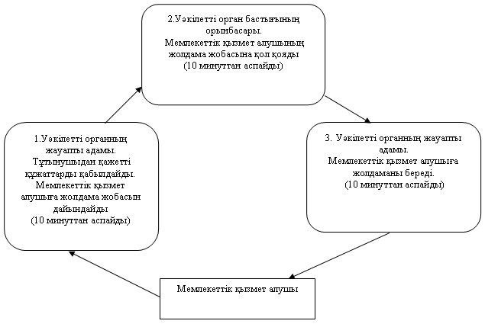
Павлодар облысы
Ертіс ауданы әкімдігінің
2013 жылғы 3 қаңтардағы
N 1/1 қаулысымен
бекітілді
"Жұмыссыз азаматтарға анықтама беру"
мемлекеттік қызмет
РЕГЛАМЕНТІ
1. Негізгі ұғымдар
1. "Жұмыссыз азаматтарға анықтама беру" мемлекеттік қызметі (бұдан әрі – мемлекеттік қызмет) Павлодар облысы, Ертіс ауданы, Ертіс ауылы, Бөгенбай көшесі, 97 мекен-жайы бойынша орналасқан "Ертіс ауданының жұмыспен қамту және әлеуметтік бағдарламалар бөлімі" мемлекеттік мекемесімен (бұдан әрі – уәкілетті орган) көрсетіледі.
Жұмыс кестесi: демалыс (сенбi, жексенбi) және мереке күндерiн қоспағанда, сағат 13.00-ден 14.30-ға дейiн түскi үзiлiспен күн сайын сағат 9.00-ден 18.30-ға дейiн.
Сонымен қатар мемлекеттік қызмет Павлодар облысы, Ертіс ауданы, Ертіс ауылы, И. Байзақов көшесі, 14 мекен-жайы бойынша орналасқан "Павлодар облысының халыққа қызмет көрсету орталығы" Республикалық мемлекеттік мекемесінің Ертіс аудандық филиалы арқылы баламалы негізде көрсетіледі.
Жұмыс кестесі: түскі үзiлiссіз, күн сайын сағат 9.00-ден 19.00-ге дейiн, демалыс - жексенбi.
2. Көрсетілетін мемлекеттік қызмет нысаны – ішінара автоматтандырылған.
3. Мемлекеттік қызмет тегін көрсетіледі.
4. Мемлекеттiк қызмет Қазақстан Республикасы Үкіметінің 2011 жылғы 7 сәуірдегі "Жергілікті атқарушы органдар көрсететін әлеуметтік қорғау саласындағы мемлекеттік қызметтердің стандарттарын бекіту туралы" (бұдан әрі – Стандарт) N 394 қаулысы негiзiнде көрсетіледі.
5. Мемлекеттiк қызмет Қазақстан Республикасының азаматтарына, оралмандарға, Қазақстан Республикасында тұрақты тұратын шетелдiктерге, азаматтығы жоқ адамдарға (бұдан әрi – тұтынушы) көрсетiледi.
6. Көрсетiлетiн мемлекеттiк қызметтiң нәтижесi тұтынушыға жұмыссыз ретiнде тiркеу туралы анықтама беру не қызмет көрсетуден бас тарту туралы қағаз жеткізгіштегі дәлелдi жауап болып табылады.
2. Мемлекеттік қызмет көрсету тәртібіне талаптар
7. Мемлекеттік қызметті көрсету мерзімдері:
1) мемлекеттік қызметті ұсыну мерзімдері қажеттi құжаттарды тапсырған сәттен бастап – 10 минуттан аспайды;
2) тұтынушы өтiнiш берген күнi сол жерде көрсетiлетiн мемлекеттiк қызметтi алуға дейiн күтудiң рұқсат берiлетiн ең көп уақыты (тiркеу, талон алу кезiнде, өтiнiш жасаған және электрондық сұрау берген сәттен бастап) – 10 минут;
3) тұтынушы өтiнiш берген күнi сол жерде көрсетiлетiн мемлекеттiк қызметтi алушыға қызмет көрсетудiң рұқсат берiлген ең көп уақыты – 10 минут.
8. Жұмыссыздарға анықтама беруден бас тарту тұтынушы уәкiлеттi органда жұмыссыз ретiнде тiркелмеген жағдайда жүргiзiледi.
Мемлекеттiк қызмет берудi тоқтата тұру үшiн негiздеме жоқ.
3. Мемлекетті қызметті көрсету барысында әрекеттер
(өзара әрекеттер) тәртібін сипаттау
9. Мемлекеттік қызметті алу үшін тұтынушы Стандарттың 11-тармағында айқындалған құжаттарды ұсынады.
10. Мемлекеттік қызмет көрсету үдерісіне мынадай құрылымдық-функционалдық бірліктер (бұдан әрі – бірліктер) қатысады:
уәкілетті органның қызметкері;
уәкілетті орган бастығының орынбасары.
11. Әрбір бірілктің әкімшілік әрекеттерінің (процедураларының) жүйелілігі және өзара әрекеттері, әрбір әкімшілік әрекеттің (процедураның) атқарылу мерзімін қоса көрсеткенде жазбаша кестелік сипаттамасы осы Регламентке 1-қосымшада көрсетілген.
12. Мемлекеттік қызметті көрсету жүрісінде әкімшілік әрекеттердің логикалық жүйелілігі арасындағы қарым-қатынасты көрсететін сызба осы Регламентке 2-қосымшада көрсетілген.
4. Мемлекеттік қызметті көрсететін лауазымды
тұлғалардың жауапкершілігі
13. Уәкілетті органның басшысы және қызметкері мемлекеттік қызметті көрсету кезінде қабылданған шешімдер мен әрекеттер (әрекетсіздіктер) үшін Қазақстан Республикасының заңдарымен белгіленген тәртіпте жауапкершілікке тартылады.
"Жұмыссыз азаматтарға анықтама беру"
мемлекеттік қызмет регламентіне
1-қосымша
Құрылымдық-функционалдық бірліктердің (бұдан әрі – бірліктер)
әрекетінің сипаттамасы
Негізгі үдерістің (жүріс, жұмыс ағыны) әрекеттері
1 | Негізгі үдеріс (жүріс, жұмыс ағыны) әрекеті | 1 | 2 | 3
2 | Бірліктердің атауы | Уәкілетті органның қызметкері | Уәкілетті орган бастығының орынбасары | Уәкілетті органның қызметкері
3 | Әрекет (процестің, процедураның, операцияның) атауы және олардың сипаттамасы | Тұтынушымен ұсынылған құжаттарды қабылдау және тіркеу | Жұмыссыз ретінде тіркелгені туралы анықтамаға не қызмет ұсынудан бас тарту туралы дәлелді жауапқа қол қою | Жұмыссыз ретінде тіркелгені туралы анықтаманы не тұтынушыға қызмет ұсынудан бас тарту туралы дәлелді жауапты беру
4 | Аяқталу нысаны (мәліметтер, құжаттар, ұйымдастырушылық-өкімдік шешімдер) | Жұмыссыз ретінде тіркелгені туралы анықтаманың не қызметті ұсынудан бас тарту туралы дәлелді жауаптың жобасы | Жұмыссыз ретінде тіркелгені туралы анықтама не қызметті ұсынудан бас тарту туралы дәлелді жауап | Жұмыссыз ретінде тіркелгені туралы анықтама не қызметті ұсынудан бас тарту туралы дәлелді жауап
5 | Орындау мерзімі | 4 минуттан аспайды | 3 минуттан аспайды | 3 минуттан аспайды
6 | Келесі әрекет нөмірі | 2 | 3
"Жұмыссыз азаматтарға анықтама беру"
мемлекеттік қызмет регламентіне
2-қосымша
Мемлекеттік қызметті ұсыну үдерісінің сызбасы
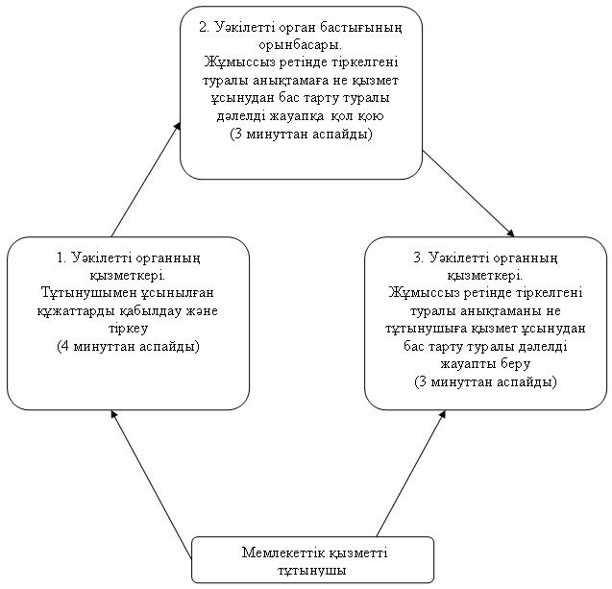
Павлодар облысы
Ертіс ауданы әкімдігінің
2013 жылғы 3 қаңтардағы
N 1/1 қаулысымен
бекітілді
"18 жасқа дейiнгi балалары бар отбасыларға
мемлекеттiк жәрдемақылар тағайындау"
мемлекеттік қызмет
РЕГЛАМЕНТІ
1. Жалпы ережелер
1. "18 жасқа дейiнгi балалары бар отбасыларға мемлекеттiк жәрдемақылар тағайындау" мемлекеттік қызметі (бұдан әрі – мемлекеттік қызмет) Павлодар облысы, Ертіс ауданы, Ертіс ауылы, Бөгенбай көшесі, "97" мекен-жайы бойынша орналасқан "Ертіс ауданының жұмыспен қамту және әлеуметтік бағдарламалар бөлімі" мемлекеттік мекемесімен (бұдан әрі – уәкілетті орган) көрсетіледі. Жұмыс кестесi: демалыс (сенбi, жексенбi) және мереке күндерiн қоспағанда, сағат 13.00-ден 14.30-ға дейiн түскi үзiлiспен күн сайын сағат 9.00-ден 18.30-ға дейiн.
Тұрғылықты жерi бойынша уәкiлеттi орган болмаған жағдайда тұтынушы мемлекеттiк қызмет алу үшiн мекен-жайлар тізбесі осы Регламентке 1-қосымшада көрсетілген ауылдық округтiң әкiмiне (бұдан әрi – ауылдық округтiң әкiмi) жүгiнедi.
Сонымен қатар мемлекеттік қызмет Павлодар облысы, Ертіс ауданы, Ертіс ауылы, И. Байзақов көшесі, 14, мекен-жайы бойынша орналасқан "Павлодар облысының халыққа қызмет көрсету орталығы" Республикалық мемлекеттік мекемесінің Ертіс аудандық филиалы арқылы баламалы негізде көрсетіледі. Жұмыс кестесі: түскі үзiлiссіз, күн сайын сағат 9.00-ден 19.00-ге дейiн, демалыс - жексенбi.
2. Көрсетілетін мемлекеттік қызмет нысаны: автоматтандырылмаған.
3. Мемлекеттік қызмет тегін көрсетіледі.
4. Мемлекеттiк қызмет Қазақстан Республикасы Үкіметінің 2011 жылғы 7 сәуірдегі "Жергілікті атқарушы органдар көрсететін әлеуметтік қорғау саласындағы мемлекеттік қызметтердің стандарттарын бекіту туралы" (бұдан әрі – Стандарт) N 394 қаулысы негiзiнде көрсетіледі.
5. Мемлекеттiк қызмет жеке тұлғаларға: 18 жасқа дейiнгi балалары бар, отбасының жан басына шаққандағы табысы азық-түлiк себетi құнынан төмен Қазақстан Республикасында тұрақты тұратын Қазақстан Республикасының азаматтарына және оралмандарға (бұдан әрi – тұтынушылар) көрсетiледi.
6. Көрсетiлетiн мемлекеттiк қызметтiң нәтижесi 18 жасқа дейiнгi балаларға жәрдемақы тағайындау туралы хабарлама не мемлекеттiк қызмет көрсетуден бас тарту туралы қағаз жеткiзгiштегi дәлелдi жауап болып табылады.
2. Мемлекеттік қызмет көрсету тәртібіне талаптар
7. Мемлекеттiк қызмет көрсету мерзiмдері:
1) мемлекеттік қызметті көрсету мерзімдері тұтынушы қажеттi құжаттарды тапсырған сәттен бастап:
уәкілетті органда – он жұмыс күні iшiнде;
тұрғылықты жері бойынша ауылдық округ әкімінде – отыз күнтізбелік күннен аспайды;
2) тұтынушы өтiнiш берген күнi сол жерде көрсетiлетiн мемлекеттiк қызметтi алуға дейiн күтудiң жол берiлетiн ең көп уақыты, кезектегі адам санына байланысты бір өтініш берушіге қызмет көрсету уәкілетті органда 15 минут, ауылдық округ әкімінде – 30 минут;
3) тұтынушыға өтiнiш берген күнi сол жерде көрсетiлетiн мемлекеттiк қызметтi тұтынушыға қызмет көрсетудiң жол берiлетiн ең көп уақыты уәкілетті органда – 15 минуттан аспайды, ауылдық округ әкімінде – 30 минут.
8. Мемлекеттік қызметті көрсетуден бас тарту және (немесе) тоқтата тұру үшiн негiздер Стандарттың 16-тармағында көрсетілген.
9. Мемлекеттік қызметті көрсету үшін құжаттарды қабылдау уәкілетті органның бір жауапты адамымен, ауылдық округ әкімімен (ауылдық округі әкімі аппаратының жауапты маманымен) алдын ала жазылусыз және жедел қызмет көрсетусiз кезек тәртiбiнде жүзеге асырылады.
3. Мемлекетті қызметті көрсету барысында әрекеттер
(өзара әрекеттер) тәртібін сипаттау
10. Мемлекеттік қызметті алу үшін тұтынушы Стандарттың 11-тармағында белгіленген құжаттарды ұсынады.
11. Барлық қажеттi құжаттарды тапсырғаннан кейiн тұтынушыға уәкiлеттi органда – тұтынушыны тiркеу және оның мемлекеттiк қызметтi алу күнi, құжаттарды қабылдаған жауапты адамның тегi мен аты-жөнi көрсетiлген талон берiледi.
12. Мемлекеттік қызмет көрсету үдерісіне уәкілетті органда мынадай құрылымдық-функционалдық бірліктер (бұдан әрі – бірліктер) қатысады:
тұтынушы уәкілетті органға өтініш бергенде:
уәкілетті органның жауапты адамы;
уәкілетті органның сектор меңгерушісі;
уәкілетті органның бастығы;
тұтынушы тұрғылықты жері бойынша ауылдық округ әкіміне жүгінгенде:
ауылдық округінің әкімі (ауылдық округ әкімі аппаратының жауапты адамы);
уәкілетті органның жауапты адамы;
уәкілетті органның сектор меңгерушісі;
уәкілетті органның бастығы.
13. Әрбір бірліктер әкімшілік әрекеттерінің (процедураларының) жүйелілігі және өзара әрекеттері, әрбір әкімшілік әрекеттің (процедураның) атқарылу мерзімін қоса көрсеткенде жазбаша кестелік сипаттамасы осы регламентке 2-қосымшада көрсетілген.
14. Мемлекеттік қызметті көрсету жүрісінде әкімшілік әрекеттердің логикалық жүйелілігі арасындағы қарым-қатынасты көрсететін сызба осы регламентке 3-қосымшада көрсетілген.
4. Мемлекеттік қызметті көрсететін лауазымды
тұлғалардың жауапкершілігі
15. Уәкілетті органның лауазымды қызметкерлері, ауылдық округінің әкімі (ауылдық округі әкімі аппаратының жауапты маманы) мемлекеттік қызметті көрсету кезінде қабылданған шешімдер мен әрекеттер (әрекетсіздіктер) үшін Қазақстан Республикасының заңдарымен белгіленген тәртіпте жауапкершілікке тартылады.
"18 жасқа дейiнгi балалары бар
отбасыларға мемлекеттiк
жәрдемақылар тағайындау"
мемлекеттік қызмет регламентіне
1-қосымша
Ауылдық округтер әкімдері мекен-жайларының тізбесі
р/с N | Ауылдық округтің атауы | Ауылдық округ әкімінің орналасқан мекен-жайы
1 | 2 | 3
1. | "Ертіс ауылы әкімінің аппараты" Мемлекеттік мекемесі | Павлодар облысы, Ертіс ауданы, Ертіс ауылы, Богенбай көшесі, 97
2. | "Голубовка ауылы әкімінің аппараты" Мемлекеттік мекемесі | Павлодар облысы, Ертіс ауданы, Голубовка ауылы, Целинная көшесі, 20
3. | "Аманкелді ауылы әкімінің аппараты" Мемлекеттік мекемесі | Павлодар облысы, Ертіс ауданы, Аманкелді ауылы, ауылдық округі әкімі аппаратының ғимараты
4. | "Ағашорын ауылдық округі әкімінің аппараты" Мемлекеттік мекемесі | Павлодар облысы, Ертіс ауданы, Ағашорын ауылы, Богенбай көшесі, 5 А
5. | "Иса-Байзақов ауылдық округі әкімінің аппараты" Мемлекеттік мекемесі | Павлодар облысы, Ертіс ауданы, Байзақов ауылы, Николаев көшесі, 1
6. | "Қосағаш ауылдық округі әкімінің аппараты" Мемлекеттік мекемесі | Павлодар облысы, Ертіс ауданы, Қосағаш ауылы, Абылайхан көшесі, 1
7. | "Қызылжар ауылдық округі әкімінің аппараты" Мемлекеттік мекемесі | Павлодар облысы, Ертіс ауданы, Қызылжар ауылы, Комсомол көшесі, 17
8. | "Қоскөл ауылы әкімінің аппараты" Мемлекеттік мекемесі | Павлодар облысы, Ертіс ауданы, Қоскөл ауылы, ауылдық округі әкімі аппаратының ғимараты
9. | "Қарақұдық ауылдық округі әкімінің аппараты" Мемлекеттік мекемесі | Павлодар облысы, Ертіс ауданы, Қарақұдық ауылы, ауылдық округі әкімі аппаратының ғимараты
10. | "Қызылқақ ауылдық округі әкімінің аппараты" Мемлекеттік мекемесі | Павлодар облысы, Ертіс ауданы, Қызылқақ ауылы, Ленин көшесі, 12
11. | "Ленин ауылы әкімінің аппараты" Мемлекеттік мекемесі | Павлодар облысы, Ертіс ауданы, Ленин ауылы, Целинный көшесі, 1
12. | "Луговой ауылдық округі әкімінің аппараты" Мемлекеттік мекемесі | Павлодар облысы, Ертіс ауданы, Луговой ауылы, Жамбыл көшесі, 1
13. | "Майқоныр ауылы әкімінің аппараты" Мемлекеттік мекемесі | Павлодар облысы, Ертіс ауданы, Майқоңыр ауылы, Дзержинский көшесі, 12
14. | "Панфилов ауылы әкімінің аппараты" Мемлекеттік мекемесі | Павлодар облысы, Ертіс ауданы, Панфилово ауылы, Горобец көшесі, 1А
15. | "Северный ауылдық округі әкімінің аппараты" Мемлекеттік мекемесі | Павлодар облысы, Ертіс ауданы, Северный ауылы, Садовая көшесі, 55
16. | "Сілеті ауылдық округі әкімінің аппараты" Мемлекеттік мекемесі | Павлодар облысы, Ертіс ауданы, Сілеті ауылы, Школьный көшесі, 2
17. | "Тоқта ауылы әкімінің аппараты" Мемлекеттік мекемесі | Павлодар облысы, Ертіс ауданы, Тоқта ауылы, Центральный көшесі, 5
18. | "Ұзынсу ауылдық округі әкімінің аппараты" Мемлекеттік мекемесі | Павлодар облысы, Ертіс ауданы, Ұзынсу ауылы, Ленин көшесі, 14
"18 жасқа дейiнгi балалары бар
отбасыларға мемлекеттiк
жәрдемақылар тағайындау"
мемлекеттік қызмет регламентіне
2-қосымша
Құрылымдық-функционалдық бірліктердің (бұдан әрі – бірліктер)
әрекетінің сипаттамасы Уәкілетті органға өтініш бергенде бірліктер
қимылдарының сипаттамасы:
Негізгі үдерістің (жүріс, жұмыс ағыны) әрекеттері
1 | Әрекет N (жүрістің, жұмыс ағынының) | 1 | 2 | 3 | 4 | 5
2 | Бірліктердің атауы | Уәкілетті органның жауапты адамы | Уәкілетті органның жауапты адамы | Уәкілетті органның сектор меңгерушісі | Уәкілетті органның бастығы | Уәкілетті органның жауапты адамы
3 | Әрекеттің (процестің, процедура, операцияның) атауы және олардың сипаттамасы | Қажетті құжаттарды қабылдау, тіркеу, тұтынушыға талон беру | Жәрдемақы тағайындау, Жәрдемақы тағайындау туралы хабарламаның жобасын не мемлекеттік қызметті ұсынудан бас тарту туралы дәлелді жауап дайындайды | Жәрдемақы тағайындауды тексереді, жәрдемақы тағайындау туралы шешімге қол қояды | Жәрдемақы тағайындау туралы хабарламаға не мемлекеттік қызметті ұсынудан бас тарту туралы дәлелді жауапқа қол қояды | Тұтынушыға жәрдемақы тағайындау туралы хабарламаны не мемлекеттік қызметті ұсынудан бас тарту туралы дәлелді жауапты береді
4 | Аяқталу нысаны (мәліметтер, құжат, ұйымдастырушылық-өкімдік шешімі) | Талон | Жәрдемақы тағайындау туралы хабарламаның не мемлекеттік қызметті ұсынудан бас тарту туралы дәлелді жауаптың жобасы | Жәрдемақы тағайындау туралы шешім | Жәрдемақы тағайындау туралы хабарлама не мемлекеттік қызметті ұсынудан бас тарту туралы дәлелді жауап | Жәрдемақы тағайындау туралы хабарлама не мемлекеттік қызметті ұсынудан бас тарту туралы дәлелді жауап
5 | Орындау мерзімі | 15 минуттан аспайды | 4 жұмыс күні | 2 жұмыс күні | 2 жұмыс күні | 15 минуттан аспайды
6 | Келесі әрекеттің нөмірі | 2 | 3 | 4 | 5
Ауылдық округ әкіміне жүгінгенде бірліктер
қимылдарының сипаттамасы:
Негізгі үдерістің (жүріс, жұмыс ағыны) әрекеттері
1 | Әрекет N (жүрістің, жұмыс ағынының) | 1 | 2 | 3 | 4 | 5 | 6 | 7
2 | Бірліктердің атауы | Ауылдық округ әкімі (ауылдық округі әкімі аппаратының жауапты адамы) | Ауылдық округ әкімі (ауылдық округ әкімі аппаратының жауапты адамы) | Уәкілетті органның жауапты адамы | Уәкілетті органның сектор меңгерушісі | Уәкілетті органның бастығы | Уәкілетті органның жауапты адамы | Ауылдық округ әкімі (ауылдық округ әкімі аппаратының жауапты адамы)
3 | Әрекеттің (процестің, процедураның, операцияның) атауы және олардың сипаттамасы | Қажетті құжаттарды қабылдау, тіркеу, тұтынушыға талон беру | Түскен құжаттардың тізілімін жасау, құжаттарды уәкілетті органға бағыттау | Жәрдемақы тағайындау, жәрдемақы тағайындау туралы хабарламаның жобасын не мемлекеттік қызметті ұсынудан бас тарту туралы дәлелді жауап дайындайды | Жәрдемақы тағайындауды тексереді, жәрдемақы тағайындау туралы шешімге қол қояды | Жәрдемақы тағайындау туралы хабарламаға не мемлекеттік қызметті ұсынудан бас тарту туралы дәлелді жауапқа қол қояды | Ауылдық округ әкіміне жәрдемақы тағайындау туралы хабарламаны не мемлекеттік қызметті ұсынудан бас тарту туралы дәлелді жауапты жолдайды | Тұтынушыға жәрдемақы тағайындау туралы хабарламаны не мемлекеттік қызметті ұсынудан бас тарту туралы дәлелді жауапты береді
4 | Аяқталу нысаны (мәліметтер, құжат, ұйымдастырушылық-өкімдік шешімі) | Талон | Түскен құжаттар тізілімі | Жәрдемақы тағайындау туралы хабарламаның не мемлекеттік қызметті ұсынудан бас тарту туралы дәлелді жауаптың жобасы | Жәрдемақы тағайындау туралы шешім | Жәрдемақы тағайындау туралы хабарлама не мемлекеттік қызметті ұсынудан бас тарту туралы дәлелді жауап | Жәрдемақы тағайындау туралы хабарлама не мемлекеттік қызметті ұсынудан бас тарту туралы дәлелді жауап | Жәрдемақы тағайындау туралы хабарлама не мемлекеттік қызметті ұсынудан бас тарту туралы дәлелді жауап
5 | Орындау мерзімі | 30 минут | 5 күнтізбелік күн | 11 күнтізбелік күн | 4 күнтізбелік күн | 4 күнтізбелік күн | 4 күнтізбелік күн | 30 минут
6 | Келесі әрекеттің нөмірі | 2 | 3 | 4 | 5 | 6 | 7
"18 жасқа дейiнгi балалары бар
отбасыларға мемлекеттiк
жәрдемақылар тағайындау"
мемлекеттік қызмет регламентіне
3-қосымша
Уәкілетті органға өтініш бергенде мемлекеттік қызметті
ұсыну үдерісінің сызбасы
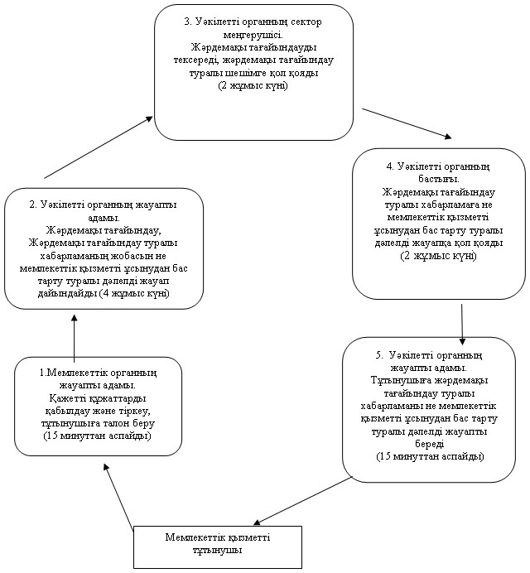
Ауылдық округ әкіміне жүгінгенде мемлекеттік қызметті
ұсыну үдерісінің сызбасы
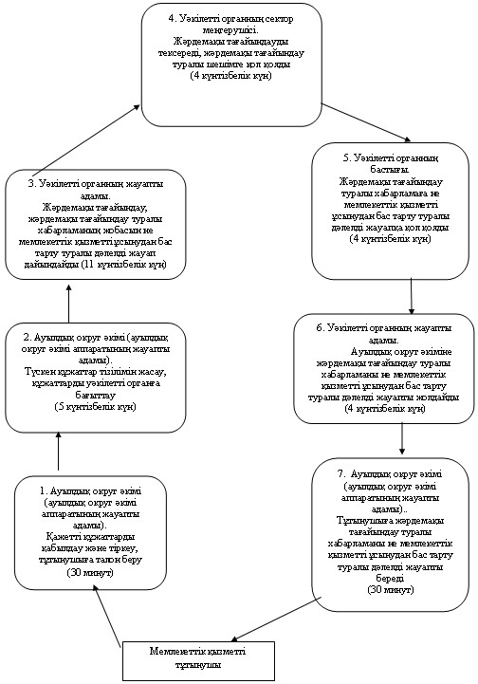
Павлодар облысы
Ертіс ауданы әкімдігінің
2013 жылғы 3 қаңтардағы
N 1/1 қаулысымен
бекітілді
"Семей ядролық сынақ полигонында ядролық сынақтардың салдарынан
зардап шеккен азаматтарды тiркеу және есепке алу"
мемлекеттік қызмет
РЕГЛАМЕНТІ
1. Жалпы ережелер
1. "Семей ядролық сынақ полигонында ядролық сынақтардың салдарынан зардап шеккен азаматтарды тiркеу және есепке алу" мемлекеттік қызметі (бұдан әрі – мемлекеттік қызмет) Павлодар облысы, Ертіс ауданы, Ертіс ауылы, Бөгенбай көшесі, 97 мекен-жайы бойынша орналасқан "Ертіс ауданының жұмыспен қамту және әлеуметтік бағдарламалар бөлімі" мемлекеттік мекемесімен (бұдан әрі – уәкілетті орган) көрсетіледі.
Жұмыс кестесi: демалыс (сенбi, жексенбi) және мереке күндерiн қоспағанда, сағат 13.00-ден 14.30-ға дейiн түскi үзiлiспен күн сайын сағат 9.00-ден 18.30-ға дейiн.
Мемлекеттік қызмет сондай-ақ баламалы негізде Павлодар облысы, Ертіс ауданы, Ертіс ауылы, И. Байзақов көшесі, 14, мекен-жайы бойынша орналасқан "Павлодар облысының халыққа қызмет көрсету орталығы" мемлекеттік мекемесінің Ертіс филиалы арқылы баламалы негізде көрсетіледі.
Жұмыс кестесі түскі үзіліссіз сағат 9.00-ден 19.00-ге дейін, демалыс – жексенбі.
2. Көрсетілетін мемлекеттік қызмет нысаны: автоматтандырылмаған.
3. Мемлекеттік қызмет тегін көрсетіледі.
4.Мемлекеттiк қызмет Қазақстан Республикасы Үкіметінің 2011 жылғы 7 сәуірдегі "Жергілікті атқарушы органдар көрсететін әлеуметтік қорғау саласындағы мемлекеттік қызметтердің стандарттарын бекіту туралы" (бұдан әрі – Стандарт) N 394 қаулысы негiзiнде көрсетіледі.
5. Мемлекеттік қызмет Стандарттың 6-тармағында аталған жеке тұлғаларға (бұдан әрі – тұтынушылар) көрсетіледі.
6. Көрсетiлетiн мемлекеттiк қызметтiң нәтижесi Семей ядролық сынақ полигонындағы ядролық сынақтардың салдарынан зардап шеккен Қазақстан Республикасының азаматтарын тiркеу және есепке алу туралы шешім жөнінде хабарлама не мемлекеттік қызмет көрсетуден бас тарту туралы қағаз тасығыштағы дәлелдi жауап болып табылады.
2. Мемлекеттік қызмет көрсету тәртібіне талаптар
7. Мемлекеттік қызметті көрсету мерзімдері:
1) тұтынушы қажеттi құжаттарды арнайы комиссияның жұмыс органына тапсырған сәттен бастап мемлекеттік қызметті көрсету мерзімдері – жиырма күнтiзбелiк күннен аспайды;
2) тұтынушы өтiнiш берген күнi сол жерде көрсетiлетiн мемлекеттiк қызметтi алуға дейiн күтудiң рұқсат берiлген ең көп уақыты (талон алғанға дейiн) 30 минуттан аспайды;
3) тұтынушы өтiнiш берген күнi сол жерде көрсетiлетiн мемлекеттiк қызмет тұтынушысына қызмет көрсетудiң рұқсат берiлген ең көп уақыты арнайы комиссияның жұмыс органында 15 минуттан аспайды.
8. Мемлекеттiк қызметтi көрсетуден бас тарту үшiн негiздер Стандарттың 16-тармағында көрсетілген.
9. Мемлекеттік қызметті көрсету үшін құжаттарды қабылдау арнайы комиссия жұмыс органының бір жауапты адамымен жүзеге асырылады.
3. Мемлекетті қызметті көрсету барысында әрекеттер
(өзара әрекеттер) тәртібін сипаттау
10. Тұтынушы мемлекеттік қызметті алу үшін Стандарттың 11-тармағында айқындалған құжаттарды ұсынады.
11. Тұтынушыға барлық қажеттi құжаттарды тапсырғаннан кейiн тұтынушыны тiркеу және оның мемлекеттiк қызметтi алу күнi, құжаттарды қабылдаған жауапты адамның тегi мен аты-жөнi көрсетiлген талон беріледі.
12. Мемлекеттік қызмет көрсету үдерісіне мынадай құрылымдық-функционалдық бірліктер (бұдан әрі – бірліктер) қатысады:
арнайы комиссия жұмыс органының жауапты адамы;
уәкілетті органның бастығы;
арнайы комиссияның жұмыс органы.
13. Әрбір бірліктер әкімшілік әрекеттерінің (процедураларының) жүйелілігі және өзара әрекеттері, әрбір әкімшілік әрекеттің (процедураның) атқарылу мерзімін қоса көрсеткенде жазбаша кестелік сипаттамасы осы Регламентке 1-қосымша көрсетілген.
14. Мемлекеттік қызметті көрсету жүрісінде әкімшілік әрекеттердің логикалық жүйелілігі арасындағы қарым-қатынасты көрсететін сызба осы Регламентке 2-қосымшада көрсетілген.
4. Мемлекеттік қызметті көрсететін лауазымды
адамдардың жауапкершілігі
15. Уәкілетті органның лауазымды адамдары мемлекеттік қызметті көрсету кезінде қабылданған шешімдер мен әрекеттер (әрекетсіздіктер) үшін Қазақстан Республикасының заңдарымен белгіленген тәртіпте жауапкершілікке тартылады.
"Семей ядролық сынақ полигонында
ядролық сынақтардың салдарынан
зардап шеккен азаматтарды
тiркеу және есепке алу"
мемлекеттік қызмет регламентіне
1-қосымша
Құрылымдық-функционалдық бірліктер (бұдан әрі – бірліктер)
әрекетінің сипаттамасы
Негізгі үдерістің (жүріс, жұмыс ағыны) әрекеттері
1 | әрекет N (жүрістің, жұмыс ағынының) | 1 | 2 | 3 | 4
2 | Бірліктердің атауы | Арнайы комиссия жұмыс органының жауапты адамы | Уәкілетті органның бастығы | Арнайы комиссияның жұмыс органы | Арнайы комиссия жұмыс органының жауапты адамы
3 | Әрекет (процестің, процедураның, операцияның) атауы және олардың сипаттамасы | Тұтынушымен ұсынылған құжаттарды қабылдау және тіркеу. Тұтынушыға талон беру | Құжаттарды қарау, бұрыштама қою | Құжаттарды қарау, Семей ядролық сынақ полигонында ядролық сынақтардың салдарынан зардап шеккен Қазақстан Республикасы азаматтарын тiркеу және есепке алу жөнінде не қызмет көрсетуден бас тарту туралы шешім шығару, хабарламаға не дәлелді жауапқа қол қою | Тұтынушыға хабарлама не мемлекеттік қызмет көрсетуден бас тарту туралы дәлелді жауапты беру
4 | Аяқталу нысаны (мәліметтер, құжат, ұйымдастырушылық-өкімдік шешімі) | Құжаттарды қабылдағаны туралы талон | Бұрыштама | Хабарлама не мемлекеттік қызметті ұсынудан бас тарту туралы дәлелді жауап | Хабарлама не мемлекеттік қызметті ұсынудан бас тарту туралы дәлелді жауап
5 | Орындау мерзімі | 30 минуттан аспайды | 5 күнтізбелік күн | 13 күнтізбелік күн | 15 минуттан аспайды
6 | Келесі әрекеттің нөмірі | 2 | 3 | 4
"Семей ядролық сынақ полигонында
ядролық сынақтардың салдарынан
зардап шеккен азаматтарды
тiркеу және есепке алу"
мемлекеттік қызмет регламентіне
2-қосымша
Мемлекеттік қызметті ұсыну үдерісінің сызбасы
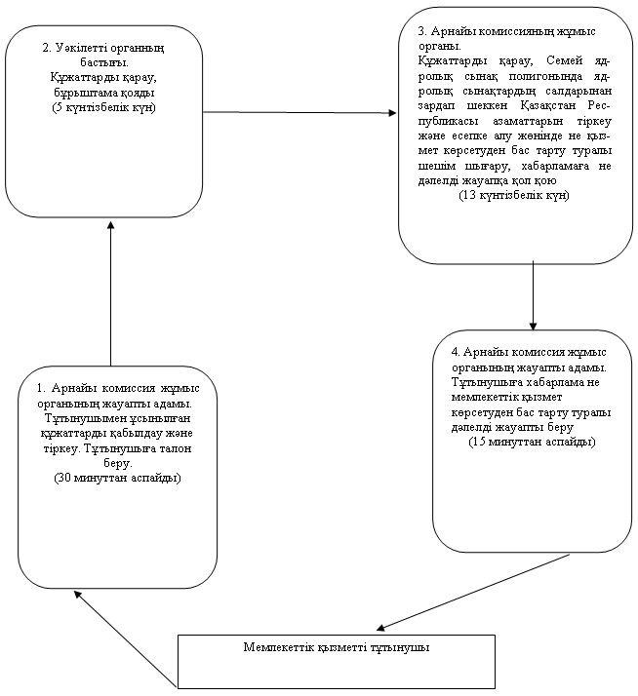

© 2012. Қазақстан Республикасы Әділет министрлігінің «Қазақстан Республикасының Заңнама және құқықтық ақпарат институты» ШЖҚ РМК

